Inovar na educação infantil depende do reconhecimento da criança e dos seus direitos

O que é educação infantil de qualidade e por que essa etapa é tão importante? Com esse debate, Porvir começa nova série de reportagens
por Marina Lopes
Série Educação Infantil
O avanço de políticas educacionais e as novas descobertas sobre desenvolvimento infantil tornam cada vez mais evidente a importância das creches (0 a 3 anos) e pré-escolas (4 a 5 anos) durante os primeiros anos de vida. Para discutir o tema e apresentar tendências e experiências inovadoras nessa etapa, o Porvir começa a série de reportagens “Educação Infantil: um olhar para desenvolvimento integral das crianças”.
Na primeira infância, período que vai até os seis anos de idade, além do crescimento físico e desenvolvimento motor, as crianças adquirem capacidades de aprendizado, sociabilidade e afetividade que serão levadas para toda a vida. “Toda criança tem uma potência enorme. Ao mesmo tempo, ela depende muito do ambiente e das interações. A potência que ela tem pode ou não tomar vida dependendo do apoio que ela encontra”, afirma Maria Thereza Marcilio, fundadora da ONG Avante, que atua na educação e mobilização para a garantia de direitos sociais.
Se os direitos da criança e a compreensão de quem é esse sujeito estivessem mais difundidos na sociedade, nós saberíamos cobrar e avaliar melhor o que acontece nas escolas
“Se os direitos da criança e a compreensão de quem é esse sujeito estivessem mais difundidos na sociedade, nós saberíamos cobrar e avaliar melhor o que acontece nas escolas”, analisa Maria Thereza, ao sugerir que as informações sobre educação, desenvolvimento nos primeiros anos de vida e concepções de infâncias não devem ficar restritas aos educadores e pessoas que atuam na área.
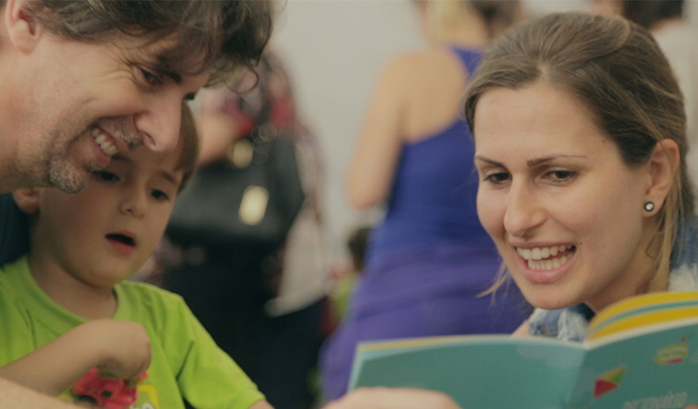

Nesse contexto, tanto a família e a escola quanto a sociedade como um todo devem olhar para a criança como um sujeito histórico e de direitos, que segundo as Diretrizes Curriculares Nacionais para a Educação Infantil, “constrói sua identidade pessoal e coletiva, brinca, imagina, fantasia, deseja, aprende, observa, experimenta, narra, questiona e constrói sentidos sobre a natureza e a sociedade, produzindo cultura”.
“A educação infantil é um momento em que a criança precisa ter experiências. Ela deve ter contato com livros, conviver com a natureza, descobrir o corpo e o espaço. Eu acredito que o principal papel dessa etapa é promover a autonomia”, opina a diretora Rossana Perinazzo, da Escola Aprendendo a Crescer, em Porto Alegre (RS), que desde 2013 incentiva que as crianças usem músicas e desenhos para contarem suas histórias e produzirem livros.
A diretora ainda menciona que a parceria com a família é fundamental nessa etapa, e muitas vezes a escola também precisa oferecer apoio para os responsáveis pela criança. “Não são todas as famílias, mas muitas têm pressa de que as crianças sejam alfabetizadas na educação infantil, acham que elas não estão sendo estimuladas como deveriam ou não entendem a complexidade e importância da etapa”, cita. No entanto, ela reforça que a maioria das famílias não é da área de educação e não tem a obrigação de ter esse conhecimento, mas a instituição precisa orientar e socializar informações.
Por que é tão importante?
De acordo com o estudo “Funções Executivas e Desenvolvimento da Primeira Infância”, produzido pelo grupo de especialistas que compõe o Núcleo Ciência pela Infância, iniciativa que traduz o conhecimento científico sobre o tema de forma acessível, crianças com um desenvolvimento integral saudável nos primeiros anos de vida têm maior facilidade de se adaptarem a ambientes e de adquirirem novos conhecimentos, o que contribui para obter um bom desempenho ao longo da trajetória escolar. As evidências científicas também apontam que a aprendizagem começa muito antes da criança entrar na escola, já que ela observa e interage com mundo. Ela é influenciada por diferentes contextos e também acontece por meio das interações, que englobam não apenas o ponto de vista intelectual, mas também afetivo, social e físico.
Além do impacto na aprendizagem e no desenvolvimento, estudos ainda destacam o ganho econômico dos investimentos em primeira infância. O economista norte-americano James Heckman, vencedor do Prêmio Nobel de Economia em 2000, demonstrou que a ausência de uma educação de qualidade nos primeiros anos de vida, entre outros fatores, pode comprometer a tomada de decisões a partir dos 18 anos. Por outro lado, crianças com boas condições de desenvolvimento durante esse período têm menos chances de enfrentar problemas na vida social e econômica, já que podem se tornar adultos mais motivados.
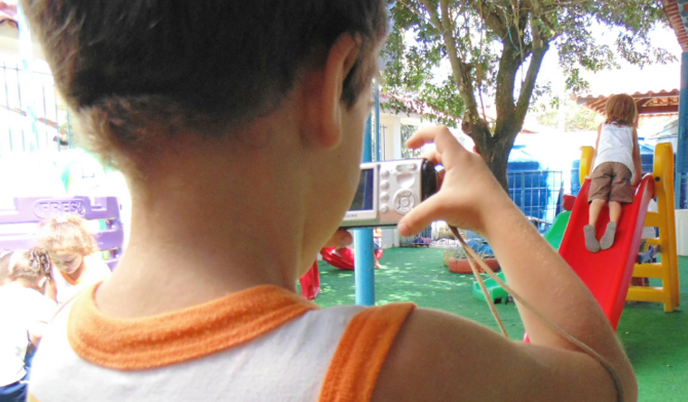
Professora Érika Francisco de Paulo David, de Niterói (RJ), desenvolve projeto que usa a fotografia para valorizar o olhar das crianças para o cotidiano e para suas histórias – Crédito: Arquivo Pessoal / Érika Francisco de Paulo David
Se por um lado as descobertas sobre desenvolvimento na infância indicam o impacto dessa etapa ao longo da vida, a própria concepção da criança como um sujeito de direitos também reforça a importância da creche e da pré-escola para que ela tenha condições de construir significados sobre si e o mundo. “Na educação infantil, o sujeito precisa se reconhecer em toda a sua potencialidade. A criança deve ser pensada de forma completa”, afirma a professora Érika Francisco de Paulo David, da Unidade Municipal de Educação Infantil Professora Áurea Trindade Pimentel de Menezes, em Niterói (RJ), que desenvolveu um projeto de fotografia com 18 crianças de 3 a 4 anos para trabalhar identidade e ancestralidade por meio de retratos do cotidiano delas.
O que deve ser garantido à criança?
A BNCC (Base Nacional Comum Curricular, homologada pelo MEC (Ministério da Educação) em 2017, determina que a educação infantil deve assegurar seis direitos de aprendizagem e desenvolvimento a todas as crianças brasileiras: conviver, brincar, participar, explorar, expressar e conhecer-se.
“Pela primeira vez, temos um documento que traz de forma bastante clara quais são os objetivos de desenvolvimento e aprendizagem para todas as crianças brasileiras. Isso já é um ganho para a educação infantil como área porque orienta o que deve ser feito em torno das pré-escolas e creches”, avalia Beatriz Abuchaim, gerente de conhecimento aplicado da Fundação Maria Cecilia Souto Vidigal, que atua na promoção do desenvolvimento da primeira infância no país.
